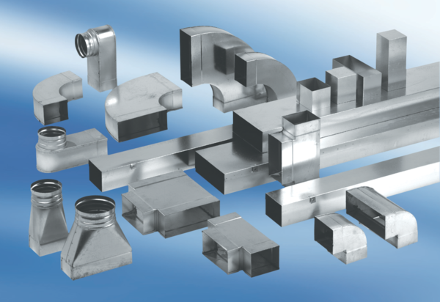Редуктор асимметричный REDS80/200/80Комплект поставки: 1 штукАссортимент: К
Номер артикула: 0055.0702Изготовитель: MAICO

